Lesní historie v mapách

Průhonice, 21. října 2021 – Vědci Botanického ústavu AV ČR ve spolupráci s odborníky z Ústavu pro hospodářskou úpravu lesů Brandýs nad Labem (ÚHÚL) vytvořili obsáhlý soubor elektronických map, který vypovídá o historii a stavu českých lesů. Mapy zachycují vliv lidské činnosti od roku 5 500 př. n. l. do současnosti a mohou být cennou pomůckou pro lesnictví i ochranu přírody. Pro širokou veřejnost jsou mapy přístupné na Mapovém portále ÚHÚL.

Lesní historie je jednou z výzkumných oblastí, které se Botanický ústav AV ČR věnuje dlouhodobě, doposud však byly výsledky prezentovány převážně ve vědeckých publikacích. Díky elektronickým mapám zprostředkovává nyní své znalosti širšímu publiku.

V důsledku klimatických změn dnes lesnictví čelí překotným změnám, jejichž vyvrcholením jsou kůrovcové kalamity. „Více než kdy dříve je dnes třeba mít o lesích kvalitní informace, abychom byli schopni zavést účinná adaptační opatření. Znalost historie tak umožní lépe pochopit současnou situaci a lépe o les pečovat,“ říká řešitel projektu Ondřej Vild z Oddělení vegetační ekologie Botanického ústavu AV ČR a dodává: „Nové mapy mohou mít různé využití. Na celostátní nebo regionální úrovni mohou pomoci směřovat lesnickou politiku. Na místní úrovni pomohou lesním hospodářům k plánování dřevinné skladby či způsobu hospodaření. Díky informacím o změně lesního prostředí najdou využití i v ochraně přírody. Navíc je díky jejich přehlednému a srozumitelnému zpracování může využívat i široká veřejnost se zájmem o historii českých lesů.“

Samotné tvorbě map předcházelo více než deset let bádání v archivech, terénních prací v lese i analýz dat. Takto získané údaje byly na základě typu zdroje uspořádány do tří databází: archeologické, archivní a vegetační. Databáze obsahují informace o minulém lesním hospodaření, změnách biodiverzity a obecně lidském vlivu od roku 5 500 př. n. l. Výsledkem je 111 map uspořádáných do devíti tematických mapových sad.

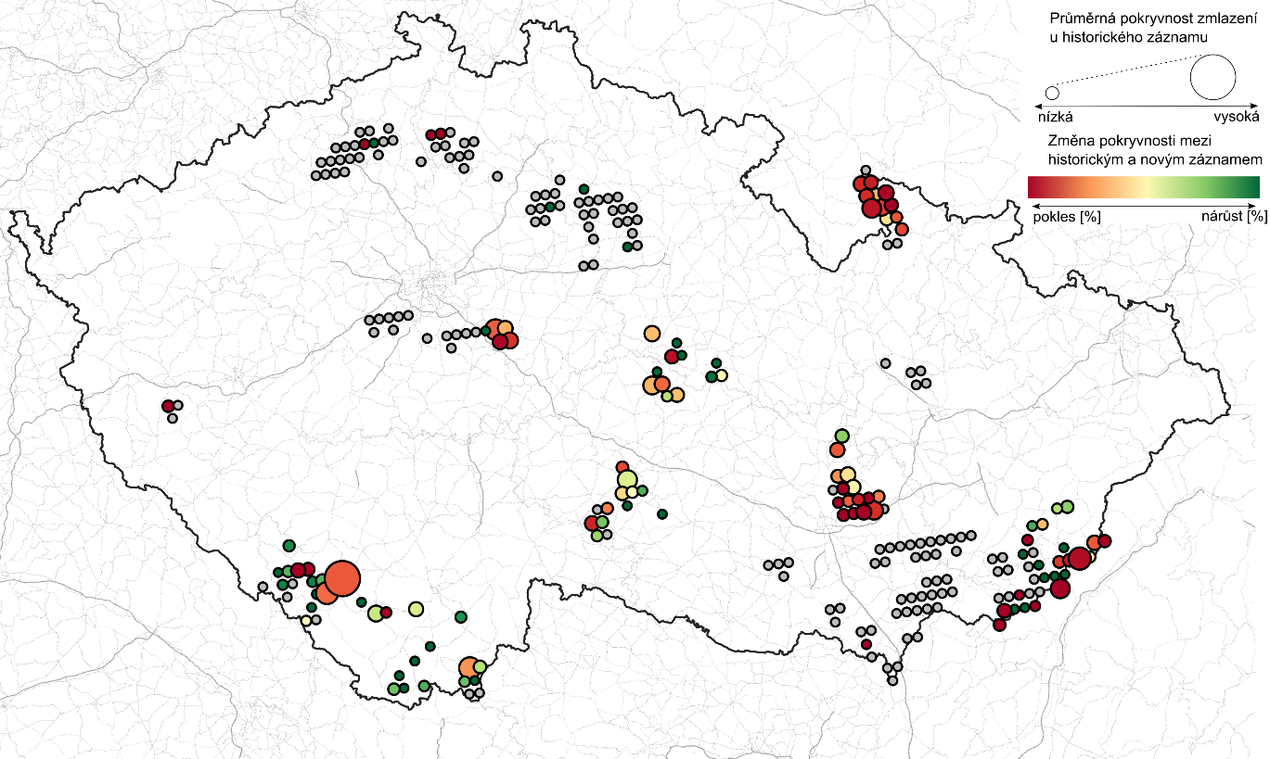
Obr.: Vývoj pokryvnosti přirozeného zmlazení jedle (Abies alba) během druhé poloviny 20. století na vybraných územích v ČR. Mapa ukazuje snížení schopnosti regenerace na většině území, zřejmě vlivem okusu zvěře. Šedá výplň znamená absenci zmlazení v historickém i novém záznamu.

Archeologické mapy zobrazují pravděpodobnosti lidského vlivu od roku 5 500 př. n. l. do konce raného středověku. Vycházejí z více než 18 000 archeologických komponent. Na ně navazují mapy z archivních materiálů, které jsou založeny na více než 52 000 záznamech. Zobrazují druhové složení dřevin a zastoupení různých způsobů hospodaření v lese v 18. a 19. století. Nejmladším zdrojem je přibližně 2 500 párových záznamů vegetačních ploch přirozených lesů po celé České republice zaznamenaných poprvé v polovině 20. století a následně přibližně po padesáti letech. Nabízí pohled na změnu zastoupení různých dřevin či druhového složení bylinného patra.

Tyto specializované mapy byly vytvořeny se státní podporou Technologické agentury ČR v rámci Programu Zéta.

Kontakt
Mgr. Ondřej Vild, Ph.D. Mgr. Mirka Dvořáková
Oddělení vegetační ekologie PR & Marketing Manager
ondrej.vild@ibot.cas.cz miroslava.dvorakova@ibot.cas.cz
tel. +420 541 126 218 +420 602 608 766

O Botanickém ústavu AV ČR, v. v. i.

Botanický ústav AV ČR je veřejná výzkumná instituce, která je součástí Akademie věd České republiky. Je jedním z hlavních center botanického výzkumu v ČR. Zabývá se výzkumem vegetace na úrovni organizmů, populací, společenstev a ekosystémů. V současnosti soustřeďuje přes 130 vědeckých pracovníků a doktorandů v celé škále terénně zaměřených botanických oborů od taxonomie přes evoluční biologii, ekologii až po biotechnologie. Hlavním sídlem ústavu je zámek v Průhonicích. Součástí jsou také odloučená vědecká pracoviště v Brně a Třeboni a terénní stanice na Kvildě a v Lužnici. Ústav navíc zajištuje správu jednoho z nejvýznamnějších zámeckých parků v České republice, Průhonického parku, zařazeného na seznam památek UNESCO. Více informací je na www.ibot.cas.cz.

